<!DOCTYPE html>

<html lang="es">

<head>

<meta charset="UTF-8">

<title>Pobreza y Rezago Educativo</title>

<style>

body { font-family: Arial, sans-serif; }

h1 { color: navy; }

h2 { color: darkred; }

p { margin-bottom: 20px; }

.info-ninos { background-color: lightyellow; padding: 10px; border-radius: 8px; }

</style>

</head>

<body>

<h1>Pobreza</h1>

<p>En esta página se muestran comparativos de algunas métricas entre la población indígena y la no indígena, el uso de colores está inspirado en las artesanías mexicanas. Buscamos dar visibilidad a la disparidad de oportunidades y la deuda de la sociedad mexicana con la población indígena.</p>

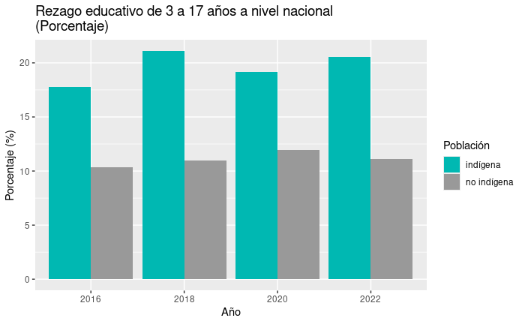

<h2>Rezago educativo de 3 a 17 años a nivel nacional</h2>

<p>Este gráfico muestra el porcentaje de niños y adolescentes entre 3 y 17 años con rezago educativo a nivel nacional. Compara la situación de la población indígena con la de la población no indígena. Las barras turquesas representan a los niños y adolescentes indígenas y las grises a los no indígenas. En cada año, desde 2016 hasta 2022, hay un porcentaje mayor de la población indígena con rezago educativo en comparación con la población no indígena.</p>

<div class="info-ninos">

<h2>Para niños:</h2>

<p>Este dibujo con columnas nos enseña algo importante sobre la escuela y los niños en nuestro país. Imagina que las columnas son grupos de niños que necesitan alcanzar a los demás en el aprendizaje porque están un poquito atrás. Las columnas de color azul verdoso son niños indígenas y las grises son niños que no son indígenas. Desde el año 2016 hasta el 2022, las columnas de color azul son más altas que las grises, lo que significa que hay más niños indígenas que tienen que correr más rápido para alcanzar a sus amigos en la escuela.</p>

</div>

</body>

</html>

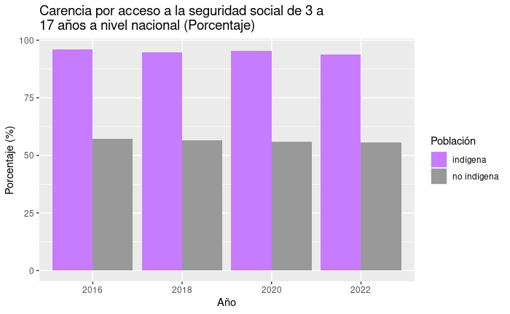

<!DOCTYPE html>

<html lang="es">

<head>

<meta charset="UTF-8">

<title>Carencia por Acceso a la Seguridad Social</title>

<style>

body { font-family: Arial, sans-serif; }

h1 { color: darkblue; }

p { margin-bottom: 20px; }

.info-ninos { background-color: lightblue; padding: 10px; border-radius: 8px; margin-top: 20px; }

</style>

</head>

<body>

<h1>Carencia por Acceso a la Seguridad Social de 3 a 17 Años</h1>

<p>El gráfico ilustra el porcentaje de niños y adolescentes de 3 a 17 años que no tienen acceso a la seguridad social en el país. Las barras moradas representan a la población indígena y las barras grises a la población no indígena. A lo largo de los años, desde 2016 hasta 2022, una proporción mayor de la población indígena carece de acceso a la seguridad social en comparación con la población no indígena.</p>

<div class="info-ninos">

<h2>Para niños:</h2>

<p>La seguridad social es como tener un escudo protector para cuando nos enfermamos o necesitamos ir al doctor, es algo bueno tenerlo. Las barras moradas son niños indígenas y las grises son niños que no son indígenas. Desde 2016 hasta 2022, las barras son más altas mientras menos niños tienen este escudo. Las barras nos muestran que muchos más niños indígenas se quedan sin este escudo protector.</p>

</div>

</body>

</html>

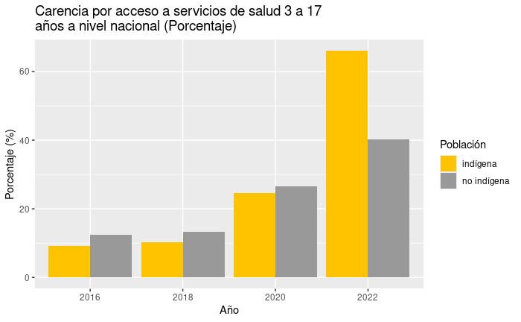

<!DOCTYPE html>

<html lang="es">

<head>

<meta charset="UTF-8">

<title>Carencia por Acceso a Servicios de Salud</title>

<style>

body { font-family: Arial, sans-serif; }

h1 { color: darkgreen; }

p { margin-bottom: 20px; }

.info-ninos { background-color: lightgreen; padding: 10px; border-radius: 8px; margin-top: 20px; }

</style>

</head>

<body>

<h1>Carencia por Acceso a Servicios de Salud</h1>

<p>Se muestra el porcentaje de niños y adolescentes de 3 a 17 años que no tienen acceso a servicios de salud en el país. Las barras amarillas representan a la población indígena y las barras grises a la población no indígena. Es notable que, especialmente en 2022, una proporción muy alta de la población indígena carece de acceso a servicios de salud en comparación con la población no indígena, mostrando un aumento desde 2016.</p>

<div class="info-ninos">

<h2>Para niños:</h2>

<p>En este dibujo, las barras amarillas son para los niños indígenas y las grises son para otros niños. Cada año, desde 2016 hasta 2022, las barras amarillas se hacen más altas, lo que significa que cada vez más niños indígenas necesitan ayuda para poder visitar al doctor. En 2022, la barra amarilla es mucho más alta que las otras, y eso nos dice que muchos niños indígenas están esperando por esa ayuda.</p>

</div>

</body>

</html>

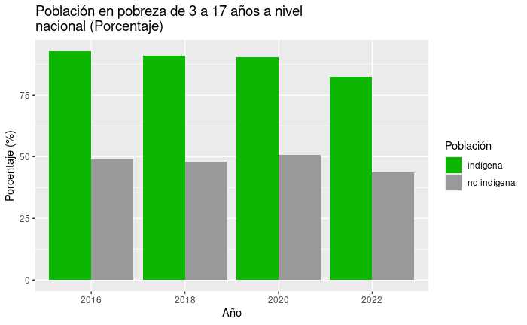<!DOCTYPE html>

<html lang="es">

<head>

<meta charset="UTF-8">

<title>Población en Pobreza</title>

<style>

body { font-family: Arial, sans-serif; }

h1 { color: darkgreen; }

p { margin-bottom: 20px; }

.info-ninos { background-color: lightgreen; padding: 10px; border-radius: 8px; margin-top: 20px; }

</style>

</head>

<body>

<h1>Población en Pobreza</h1>

<p>Este gráfico presenta el porcentaje de niños y adolescentes de 3 a 17 años que viven en pobreza a nivel nacional. Las barras verdes representan a la población indígena, mientras que las barras grises representan a la población no indígena. A lo largo del periodo de 2016 a 2022, la proporción de la población indígena viviendo en pobreza es consistentemente más alta que la de la población no indígena.</p>

<div class="info-ninos">

<h2>Para niños:</h2>

<p>Las barras verdes muestran a los niños indígenas y las grises a otros niños. No todas las barras son del mismo tamaño porque no todos los niños tienen las mismas cosas. Desde 2016 hasta 2022, las barras verdes son un poco más altas, lo que significa que los niños indígenas tienen menos cosas como lo son juguetes o ropa.</p>

</div>

</body>

</html>

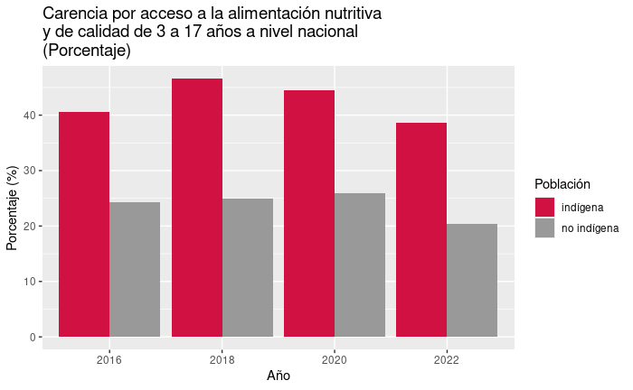

<!DOCTYPE html>

<html lang="es">

<head>

<meta charset="UTF-8">

<title>Carencia por Acceso a la Alimentación Nutritiva y de Calidad</title>

<style>

body { font-family: Arial, sans-serif; }

h1 { color: darkred; }

p { margin-bottom: 20px; }

.info-ninos { background-color: lightcoral; padding: 10px; border-radius: 8px; margin-top: 20px; }

</style>

</head>

<body>

<h1>Carencia por Acceso a la Alimentación Nutritiva y de Calidad</h1>

<p>El gráfico muestra el porcentaje de niños y adolescentes de 3 a 17 años que enfrentan carencia por acceso a alimentación nutritiva y de calidad a nivel nacional. Las barras de color rojo representan a la población indígena y las barras grises representan a la población no indígena. Entre 2016 y 2022, las barras indican que una mayor proporción de la población indígena experimenta esta carencia en comparación con los niños no indígenas.</p>

<div class="info-ninos">

<h2>Para niños:</h2>

<p>Este gráfico nos habla sobre comida rica y nutritiva. Todos los años, desde 2016 hasta 2022, algunos bloques rojos son más grandes porque a los niños de comunidades indígenas les está costando un poquito más tener siempre alimentos que les den mucha energía para jugar y crecer fuertes.</p>

</div>

</body>

</html>

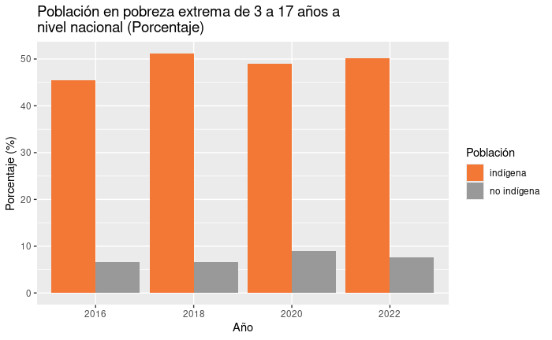

<!DOCTYPE html>

<html lang="es">

<head>

<meta charset="UTF-8">

<title>Población en Pobreza Extrema</title>

<style>

body { font-family: Arial, sans-serif; }

h1 { color: darkorange; }

p { margin-bottom: 20px; }

.info-ninos { background-color: lightorange; padding: 10px; border-radius: 8px; margin-top: 20px; }

</style>

</head>

<body>

<h1>Población en Pobreza Extrema</h1>

<p>Este gráfico representa el porcentaje de niños y adolescentes de 3 a 17 años que viven en condiciones de pobreza extrema a nivel nacional. Las barras de color naranja ilustran a la población indígena y las barras grises a la población no indígena. De 2016 a 2022, se observa que un porcentaje mayor de niños indígenas se encuentra en esta situación en comparación con los niños no indígenas.</p>

<div class="info-ninos">

<h2>Para niños:</h2>

<p>Este dibujo muestra cuántos niños tienen muy poquitas cosas. Por ejemplo, en 2022 de 10 niños indígenas, 5 de ellos vivían con muy poquitas cosas. De niños no indígenas de 10, solo 1 estaría en esta situación. Esto nos muestra que hay más niños indígenas en esta situación.</p>

</div>

</body>

</html>

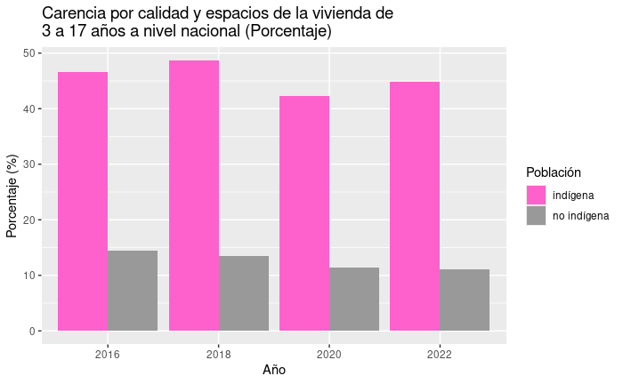

<!DOCTYPE html>

<html lang="es">

<head>

<meta charset="UTF-8">

<title>Carencia por Calidad y Espacios de la Vivienda</title>

<style>

body { font-family: Arial, sans-serif; }

h1 { color: pink; }

p { margin-bottom: 20px; }

.info-ninos { background-color: lightpink; padding: 10px; border-radius: 8px; margin-top: 20px; }

</style>

</head>

<body>

<h1>Carencia por Calidad y Espacios de la Vivienda</h1>

<p>El gráfico muestra el porcentaje de niños y adolescentes de 3 a 17 años que experimentan falta de calidad y espacios adecuados en sus viviendas, diferenciado por población indígena y no indígena a nivel nacional. Las barras rosadas representan la población indígena y las grises a la no indígena. Entre 2016 y 2022, las barras muestran consistentemente que un porcentaje más alto de niños indígenas viven en condiciones de vivienda menos adecuadas que los niños no indígenas.</p>

<div class="info-ninos">

<h2>Para niños:</h2>

<p>Las barritas de colores representan casitas que necesitan remodelación y reparaciones porque tienen algunas mejoras por hacer. Imagina que hace dos años, de 10 niños indígenas, 4 o 5 de sus casitas necesitaban reparaciones, pero de los niños no indígenas solo 1 necesitaba ayuda con su casita. ¡Son más los niños indígenas que tienen casitas que requieren reparaciones!</p>

</div>

</body>

</html>

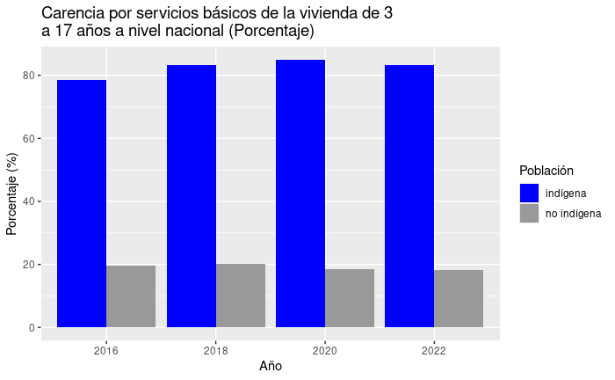

<!DOCTYPE html>

<html lang="es">

<head>

<meta charset="UTF-8">

<title>Carencia por Servicios Básicos</title>

<style>

body { font-family: Arial, sans-serif; }

h1 { color: darkblue; }

p { margin-bottom: 20px; }

.info-ninos { background-color: lightblue; padding: 10px; border-radius: 8px; margin-top: 20px; }

</style>

</head>

<body>

<h1>Carencia por Servicios Básicos</h1>

<p>El gráfico muestra el porcentaje de niños y adolescentes de 3 a 17 años que carecen de servicios básicos en la vivienda, diferenciado entre la población indígena y no indígena. Las barras azules representan a los niños indígenas y las grises a los niños no indígenas. Desde 2016 hasta 2022, se mantiene una brecha donde un mayor porcentaje de niños indígenas no tiene acceso a servicios esenciales como agua potable, electricidad y saneamiento, en comparación con los niños no indígenas.</p>

<div class="info-ninos">

<h2>Para niños:</h2>

<p>Las barritas nos muestran cuántos niños no tienen agua que puedes tomar, luz o lugares seguros para jugar. Puedes ver que las barritas azules son más altas, esto es porque los niños indígenas son los que más están en esta situación. Hace dos años, 8 de 10 niños no contaban con estos servicios, a diferencia de los niños no indígenas. En su caso, 2 de 10 estaban en esta situación.</p>

</div>

</body>

</html>

**Infancia en el mapa**

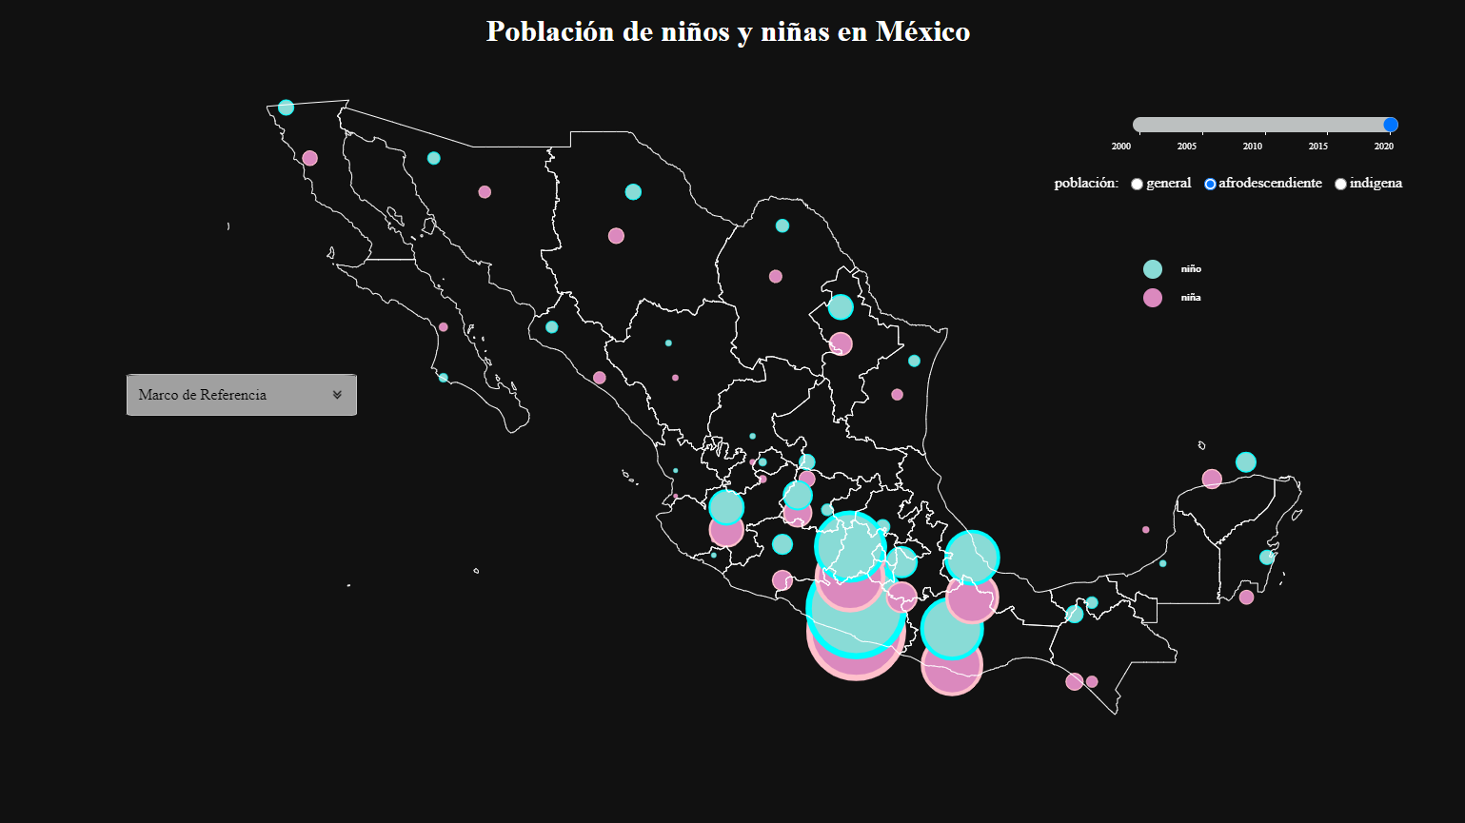

<!DOCTYPE html>

<html lang="es">

<head>

<meta charset="UTF-8">

<title>Mapa Interactivo de Densidad de Población Infantil en México</title>

<style>

body { font-family: Arial, sans-serif; }

h1 { color: darkblue; }

p { margin-bottom: 20px; }

.info-ninos { background-color: lightblue; padding: 10px; border-radius: 8px; margin-top: 20px; }

</style>

</head>

<body>

<h1>Mapa Interactivo de Densidad de Población Infantil</h1>

<p>Este mapa interactivo muestra la densidad de población de niños y niñas en México. Se puede graficar 3 poblaciones: la general, la afrodescendiente y la indígena. Las burbujas cambian de tamaño según el tamaño de la población y el slider modifica qué año se está observando.</p>

<div class="info-ninos">

<h2>Para niños:</h2>

<p>Este mapa nos ayuda a entender dónde viven más niños y niñas en el país. Podemos ver burbujas de colores. Mientras más grande es una burbuja, indica que hay más niños en esa parte del país. También podemos ver cómo ha cambiado la burbuja en años pasados o para niños de comunidades indígenas y de afrodescendientes.</p>

</div>

</body>

</html>

**Equidad**

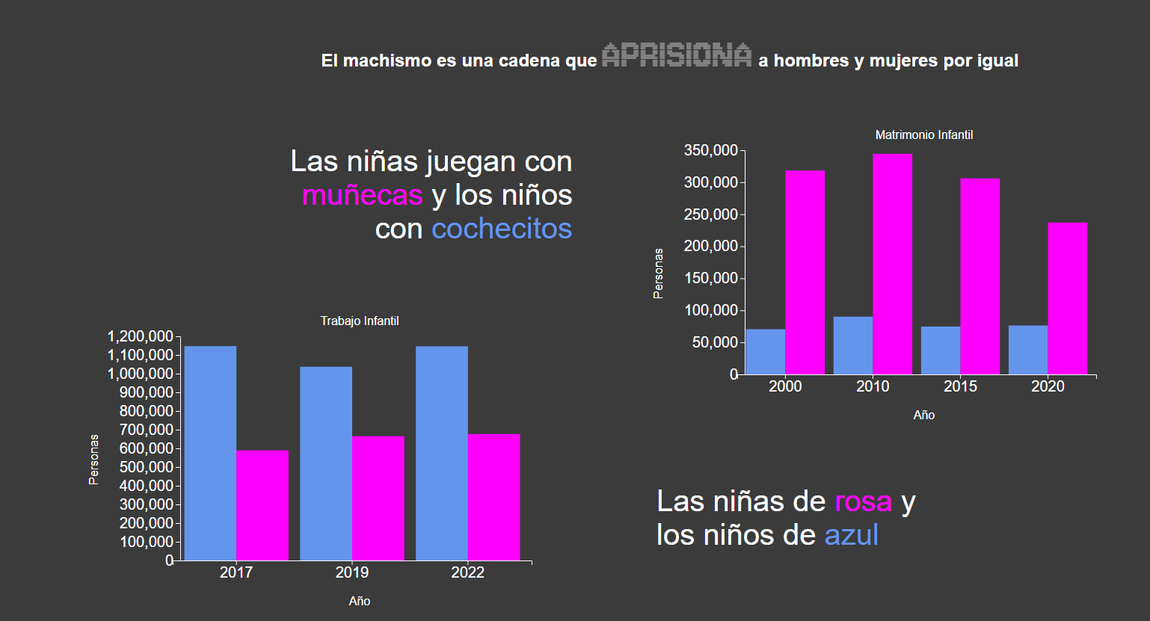

<!DOCTYPE html>

<html lang="es">

<head>

<meta charset="UTF-8">

<title>Impacto del Trabajo Infantil y Matrimonios Infantiles</title>

<style>

body { font-family: Arial, sans-serif; }

h1 { color: darkblue; }

p { margin-bottom: 20px; }

.info-graficas { background-color: lightgrey; padding: 10px; border-radius: 8px; margin-top: 20px; }

.grafica { margin-bottom: 20px; }

</style>

</head>

<body>

<h1>Impacto del Trabajo Infantil y Matrimonios Infantiles</h1>

<p>Se presentan dos gráficos, el gráfico de la izquierda muestra la cantidad de niños (barras azules) y niñas (barras rosas) forzados a realizar trabajo infantil y la de la derecha muestra la cantidad de niños y niñas en matrimonios infantiles. Se puede ver que ambas situaciones, a pesar de ser ámbitos de la vida adulta, afectan a una gran cantidad de niños.</p>

<div class="info-graficas">

<div class="grafica">

<h2>Trabajo Infantil</h2>

<p>Aquí podemos ver dos gráficas, en la de la izquierda, nos hablan sobre cuántos niños y niñas se ven en necesidad de tener un trabajo. Esto es una situación que no debería ser, ya que los niños tienen derecho a una educación y deberían poder jugar en lugar de trabajar. Las barras azules son más grandes porque son más niños que niñas los que enfrentan esta situación.</p>

</div>

<div class="grafica">

<h2>Matrimonios Infantiles</h2>

<p>La gráfica de la derecha nos muestra a los niños y niñas que ya se casaron, pero no de juego. Estos niños están casados de verdad, como los adultos. Las barritas rosas son más grandes porque son las niñas las que más enfrentan esta situación.</p>

</div>

</div>

</body>

</html>

**Descubre tus derechos**

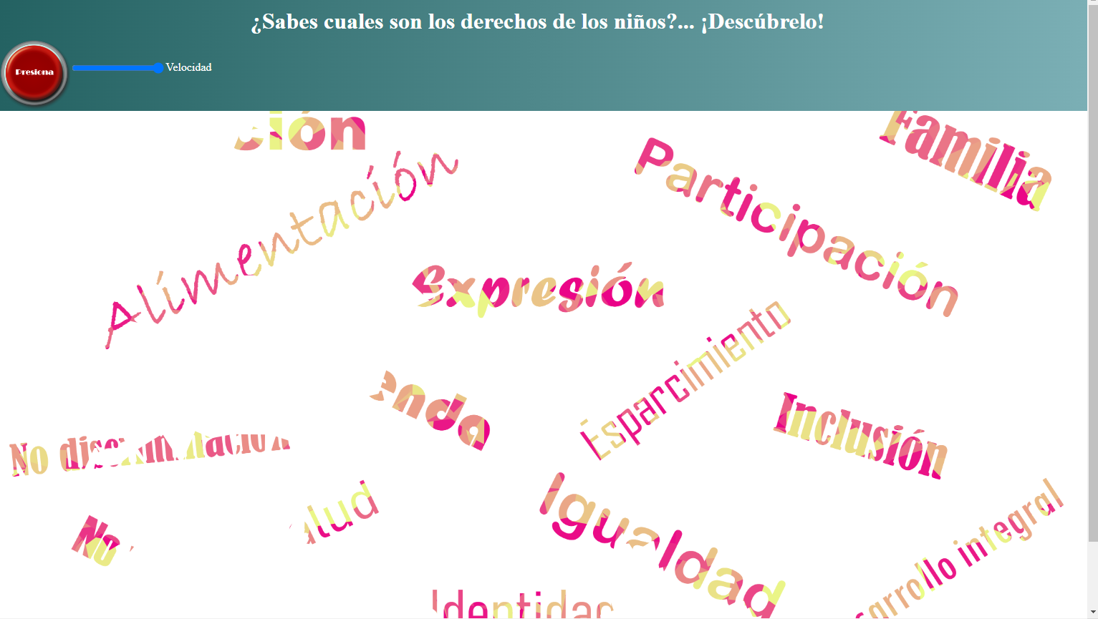

<!DOCTYPE html>

<html lang="es">

<head>

<meta charset="UTF-8">

<title>Derechos de los Niños</title>

<style>

body { font-family: Arial, sans-serif; }

h1 { color: darkblue; }

p { margin-bottom: 20px; }

button {

background-color: red;

color: white;

border: none;

padding: 10px 20px;

text-align: center;

text-decoration: none;

display: inline-block;

font-size: 16px;

margin: 10px;

cursor: pointer;

border-radius: 8px;

}

</style>

</head>

<body>

<h1>¿Qué piensas cuando escuchas “Derechos de los Niños”?</h1>

<p>Aquí hay algunas palabras en las que nosotros pensamos. ¡Presiona el botón rojo!</p>

<button>Presiona el botón rojo</button>

</body>

</html>

**Ausencia**

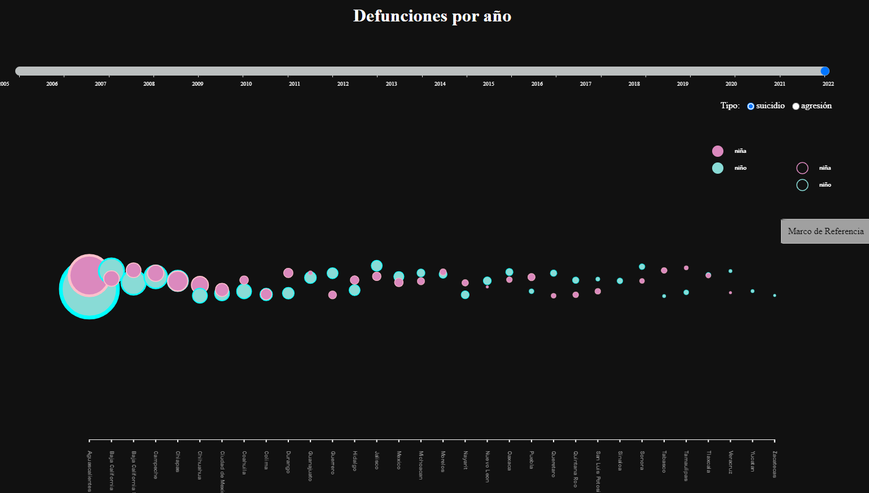

<!DOCTYPE html>

<html lang="es">

<head>

<meta charset="UTF-8">

<title>Defunciones de Niños en México</title>

<style>

body { font-family: Arial, sans-serif; }

h1 { color: darkblue; }

p { margin-bottom: 20px; }

.info-ninos {

background-color: lightblue;

padding: 10px;

border-radius: 8px;

margin-top: 20px;

color: navy;

}

</style>

</head>

<body>

<h1>Defunciones por Año en los Estados de la República Mexicana</h1>

<p>Se muestra el número de defunciones por año en los Estados de la República Mexicana. El tamaño de las burbujas varían conforme la magnitud de las defunciones. Se observan datos de 2005 a 2022 y por tipo de defunción: por agresión o suicidio para niños (burbujas azules) y niñas (burbujas rosas).</p>

<div class="info-ninos">

<h2>Para niños:</h2>

<p>Este es un gráfico triste. Habla sobre niños y niñas que ya no volveremos a ver. Podemos ver burbujas rosas para las niñas y azules para los niños. Mientras más grande sea una burbuja, más son los niños que ya no volveremos a ver. Y podemos ver de qué Estado del país eran estos niños.</p>

<p>Por favor, si alguna vez te sientes triste, no dudes en expresarlo y decirle a tus papis, a tus maestros o a tus amigos. Igual si alguna vez sientes que estás en peligro, pide ayuda a algún adulto. No estás solo.</p>

</div>

</body>

</html>

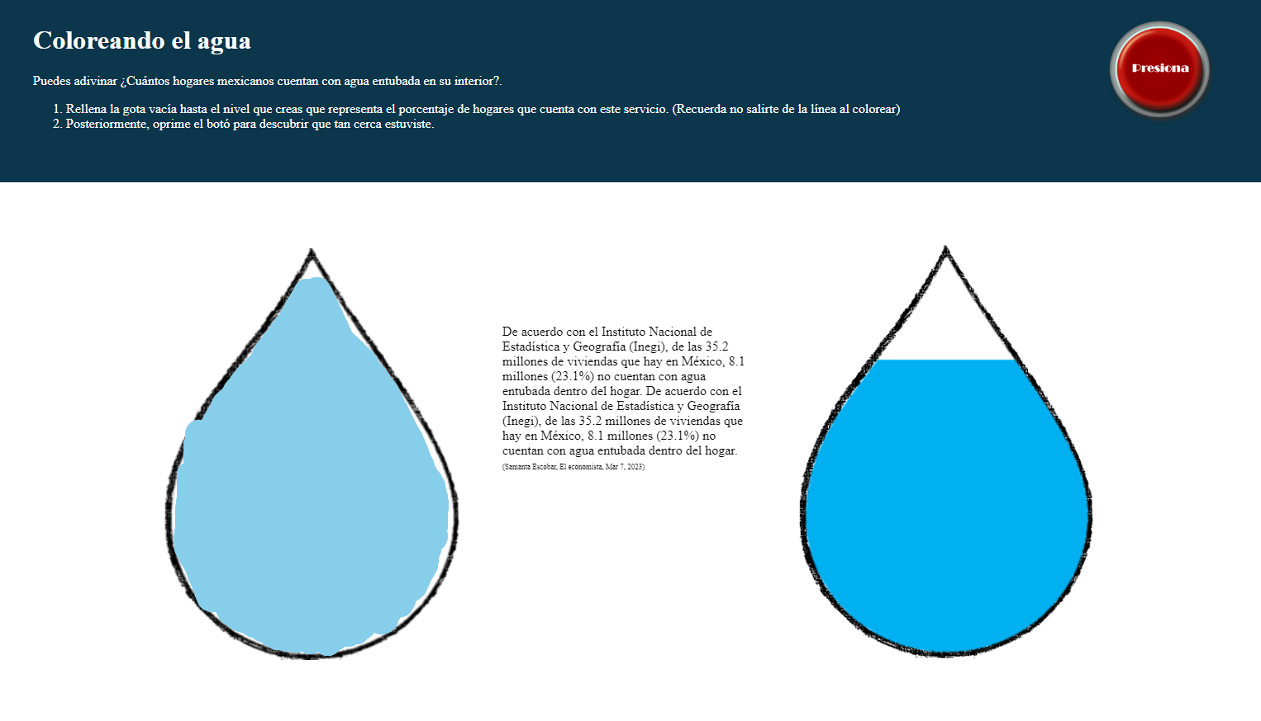

<!DOCTYPE html>

<html lang="es">

<head>

<meta charset="UTF-8">

<title>Coloreando el Agua</title>

<style>

body { font-family: Arial, sans-serif; }

h1 { color: navy; }

p { margin-bottom: 20px; }

.activity {

background-color: lightblue;

padding: 10px;

border-radius: 8px;

margin-top: 20px;

}

.coloring-image {

width: 200px;

height: 300px;

background: url('ruta/a/la/imagen.png') no-repeat center center;

background-size: cover;

border: 2px solid grey;

}

</style>

</head>

<body>

<h1>Coloreando el Agua</h1>

<p>Colorea la gota de agua y descubre más sobre cuántos hogares cuentan con agua entubada.</p>

<div class="activity">

<h2>Para niños:</h2>

<p>¡Colorea la gota! ¿Sabes que el agua viaja a través de tubos en tu casa? No todas las casas tienen esa ventaja, algunas personas deben hacer otras cosas para llevar agua de un lugar a otro como usar una cubeta.</p>

<div class="coloring-image" contenteditable="true">Haz clic aquí para colorear la gota de agua</div>

</div>

</body>

</html>

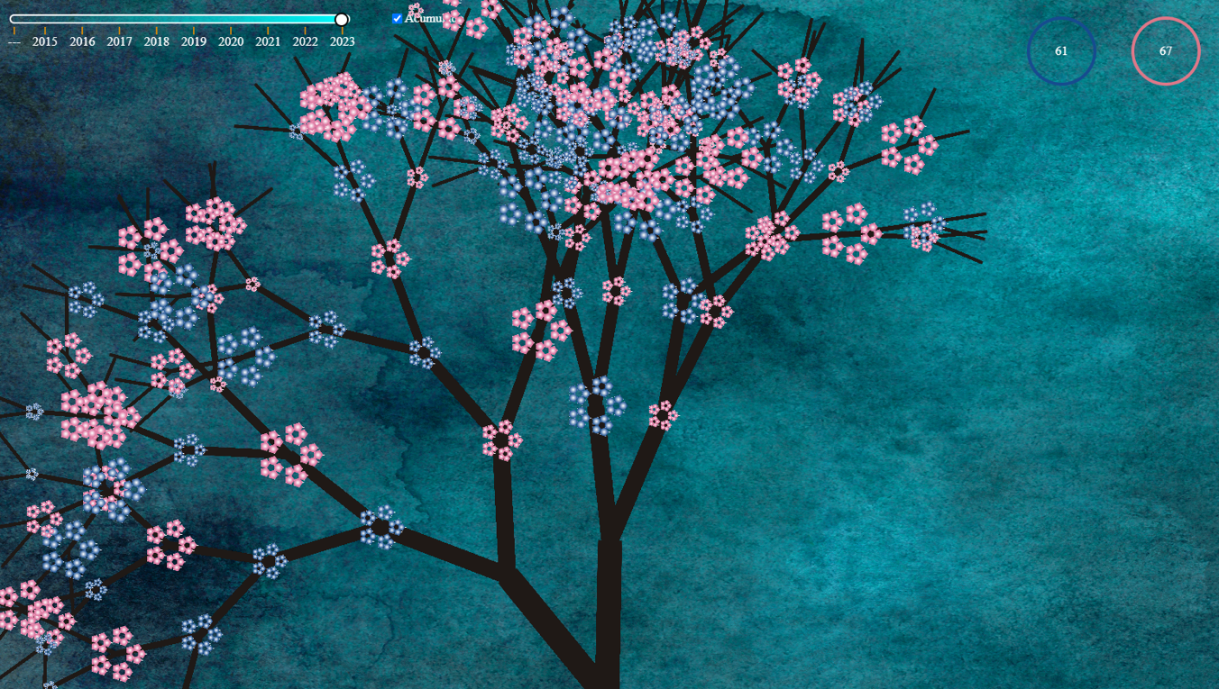

<!DOCTYPE html>

<html lang="es">

<head>

<meta charset="UTF-8">

<title>Árbol Familiar de Adopciones</title>

<style>

body { font-family: Arial, sans-serif; }

h1 { color: darkgreen; }

p { margin-bottom: 20px; }

.tree-image {

width: 300px;

height: 400px;

background: url('ruta/a/una/imagen/de/un/arbol.png') no-repeat center center;

background-size: contain;

border: 2px solid green;

}

.info {

background-color: lightgreen;

padding: 10px;

border-radius: 8px;

margin-top: 20px;

}

</style>

</head>

<body>

<h1>Árbol Familiar de Adopciones</h1>

<p>¡Este árbol representa cuántos niños y niñas fueron adoptados en un año! Podemos ver cómo el árbol va creciendo, así como las familias felices por tener un nuevo integrante en su familia.</p>

<div class="info">

<h2>Para todos:</h2>

<div class="tree-image"></div>

<p>El árbol en esta imagen se llenará con hojas o frutos que representan cada niño o niña adoptado durante el año. Cada hoja o fruto puede tener un nombre o una fecha, simbolizando cuándo se unieron a su nueva familia.</p>

</div>

</body>

</html>